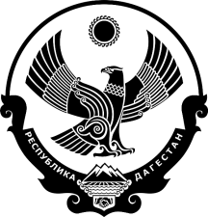

РЕСПУБЛИКА ДАГЕСТАН
СОБРАНИЕ ДЕПУТАТОВ МУНИЦИПАЛЬНОГО РАЙОНА
«КАРАБУДАХКЕНТСКИЙ РАЙОН»

Р Е Ш Е Н И Е

от 30 ноября 2021 г. № 60

Об утверждении Положения о муниципальном земельном контроле
в границах МР «Карабудахкентский район»

Собрание депутатов муниципального района «Карабудахкентский район» 4-го созыва

Р Е Ш А Е Т:

1. Утвердить Положение о муниципальном земельном контроле в границах МР «Карабудахкентский район» (прилагается).
2. Опубликовать настоящее решение в районной газете «Будни района» и разместить на сайте администрации Карабудахкентского муниципального района.

Председатель Собрания депутатов
МР «Карабудахкентский район» А.А. Салаватов

Глава
МР «Карабудахкентский район» М.Г. Амиралиев

